СКАЗКИ

С ИСПОЛЬЗОВАНИЕМ ШАРИКА

«СУ – ДЖОК»

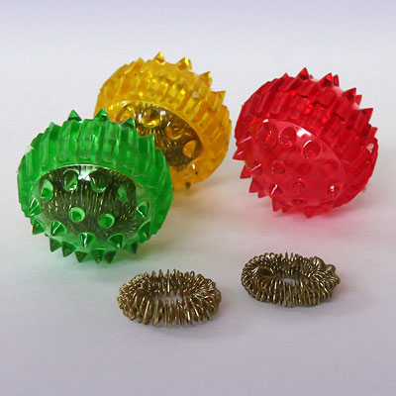
СКАЗКА «КРАСНАЯ ШАПОЧКА»
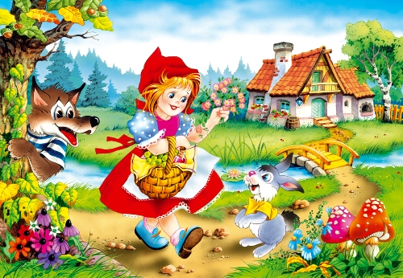
Жила-была маленькая девочка. Мама очень ее любила, а бабушка ещё больше. Ко дню рождения внучки подарила ей бабушка красную шапочку. С тех пор девочка всюду в ней ходила. Соседи так её и прозвали: Красная Шапочка. Ребята давайте поможем маме Красной Шапочки приготовить пирожки.
Массаж мячиком
«Су – Джок
Муку в тесто замесили, а из теста мы слепили:
(сжимаем и разжимаем шарик в ладошках)
Пряники, оладушки, блинчики, витушки,
Пышные пампушки, пирожки и плюшки,
Сдобные ватрушки, булочки и калачи –
Всё мы испечём в печи.
(поочередно надавливаем мячиком на каждый палец).

Мама говорит: Сходи-ка, Красная Шапочка, к бабушке, и отнеси ей пирожки и горшочек масла да узнай, здорова ли она. Собралась Красная Шапочка и пошла к бабушке, и мы вместе с ней.

Солнечным погожим днём, мы с тобою в лес идём,
Мы с собой несём корзинку, вот хорошая тропинка,
Мы по ней сейчас пройдём,
(ходьба на месте)
Тут цветок и там цветок.
(движениями показываем, как рвём цветок)
Мы сорвали на венок.

Дыхательные
упражнения (короткий вдох, на длинном протяжном выдохе говорим: «Ах, как пахнет!»)
Мы идём с тобой по лесу, а вокруг так интересно!
Отдохнуть пора дружок, мы присядем на пенёк.

Присела Красная шапочка на пенёк, над ней летают бабочки.
Гимнастика
для глаз Бабочка проснулась, солнцу улыбнулась,
Села на цветок, выпить сладкий сок.
(проследить глазами за движением бабочки)
И легко порхая, над травой кружит.
(круговые движениями глазами)
Так звезда ночная, на волне дрожит.
(жмуримся и открываем глаза)
Отдохнула девочка и пошла дальше. Идёт она лесом, а навстречу ей - серый Волк. Нас ребята много, давайте напугаем его, и он убежит. Дети хором говорят: «У-У-У». Волк испугался и убежал.
Ну, вот мы и пришли к бабушкиному домику. Красная Шапочка вошла и увидела бабушку, которая ей была очень рада. Здравствуй, внученька моя! Долго я тебя ждала. Наконец-то ты пришла. Я пришла не одна, я гостей привела. Бабушка поставила на стол варенье, пирожки и оладушки, налила чай и пригласила всех ребят обедать.

Массаж кольцом
Су – Джок» Машу, Таню и Сережу, Киру, Ваню и Антошу.
Сашу, Колю и Ирину, и, конечно же, Марину.
(поочередно надеваем колечко на каждый палец)
Все за стол садятся дружно, ведь давно обедать нужно!
Оладушки вареньем смажем – бабушке спасибо скажем!
(шариком гладим по ладони)
Наша сказка закончилась хорошо и все в ней остались довольны!

СКАЗКА «МАША И МЕДВЕДЬ»

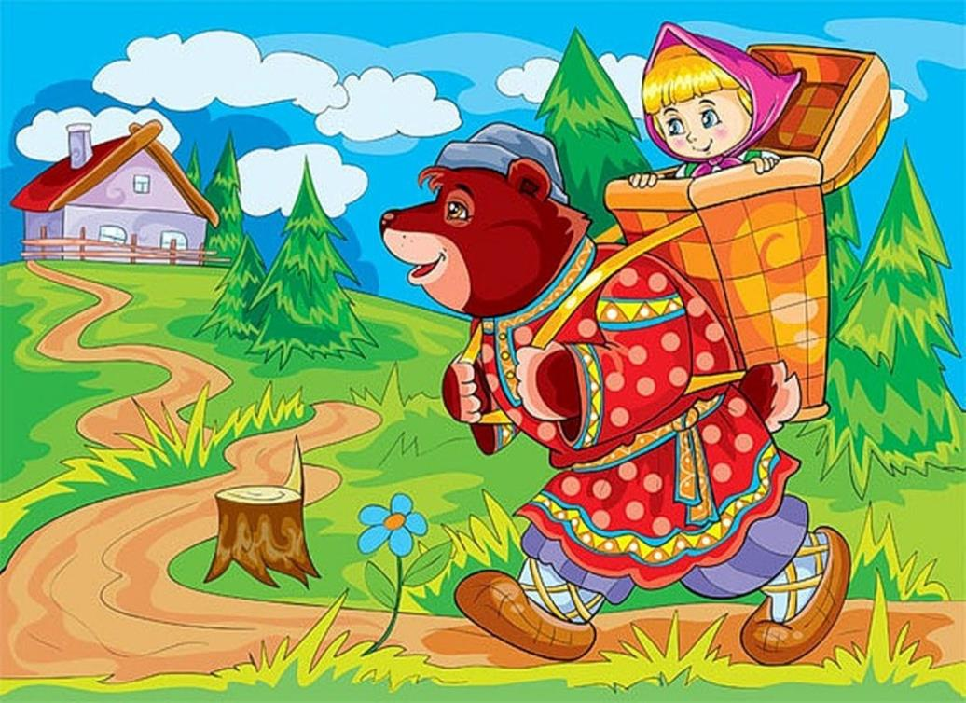
Жили-были дедушка да бабушка. Была у них внучка Машенька. Собрались раз подружки в лес – по грибы да по ягоды. Пришли звать с собой и Машеньку. Пришли в лес, стали собирать грибы да ягоды. Вот Машенька – деревце за деревце, кустик за кустик – и ушла далеко-далеко от подружек. Стала она их звать. Давайте поможем Машеньке.
Дыхательные
упражнения
(короткий вдох носом, на длинном протяжном выдохе говорим: «Ау!» 3 раза меняем силу голоса от тихого к громкому).
Ходила, ходила Машенька по лесу – совсем заблудилась. Увидела огонек и на него и пришла. Вошла в избушку, села у окна на лавочку. Вечером пришел медведь, увидел Машеньку, обрадовался. Потужила Маша, погоревала, да ничего не поделаешь. Стала она жить у медведя. Стала Машенька думать, как ей от медведя убежать. Думал, думала и придумала. Решила она испечь пироги. Но чтобы пирожки приготовить нам нужна начинка. Давайте поможем Машеньке собрать ягоды.
Гимнастика
для глаз Мы отправились гулять, грибы - ягоды искать.
(шагают на месте)
Светит солнце в вышине,
(смотрят вверх)
Вот грибок растет на пне,
(смотрят вниз)
Дрозд на дереве сидит,
(смотрят вверх)
Ежик под кустом шуршит.
(смотрят вниз)
Слева ель растёт - старушка,
(смотрят влево)
Справа сосенки - подружки.
(смотрят вправо)
Где вы, ягоды, ау! все равно я вас найду:
Массаж кольцом
«Су – Джок» Клюкву и морошку, и чернику, и бруснику,
Землянику, ежевику, костянику, голубику, и малину, и клубнику.
(на каждое название ягоды надеваем кольцо)
Быстро ягодки берем, и в корзиночку их кладем.
(сжимаем и разжимаем ладони)

Ребята поможем Машеньке слепить пирожки.

Массаж мячиком
«Су – Джок» Мы лепили пирожки,
(сжимаем и разжимаем шарик в правой ладони)
Тесто мяли мы слегка,
(сжимаем и разжимаем шарик в левой ладони)
А потом его катали,
(круговыми движениями катаем шарик в ладонях)
Ягоду в начинку клали, в печку жаркую сажали,
(положить мячик на ладонь и прикрыть другой ладонью)
Зарумянился бочок, мы достали пирожок.
(раскрывают ладони, показывают мячик)
Напекла Машенька пирожков, достала большой-пребольшой короб и говорит медведю: - Вот смотри: я в короб положу пирожки, а ты отнеси дедушке и бабушке. Да помни: короб по дороге не открывай, пирожки не вынимай. Я на дубок влезу, за тобой следить буду! Машенька залезла в короб. Медведь видит короб стоит, взвалил его на спину и пошёл в деревню. Пришёл в деревню, а там собаки. Короб оставил, а сам убежал. Наша сказка закончилась хорошо и все в ней остались довольны.

СКАЗКА «КОЛОБОК»
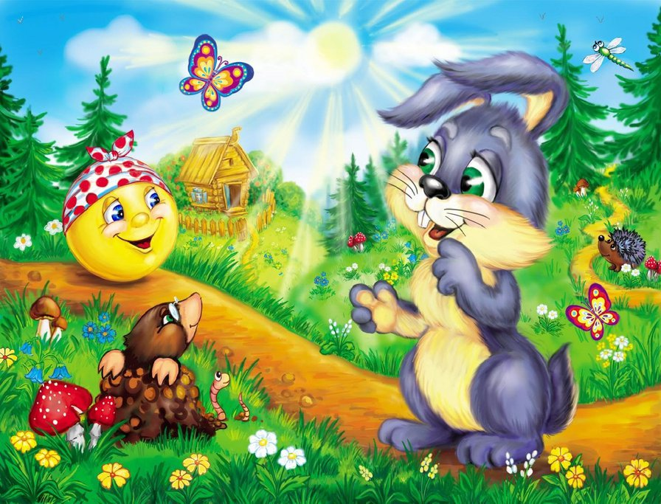
Хотите попасть в сказку? Тогда слушайте загадку.

Он от дедушки ушёл
И от бабушки ушёл.
В лес попал, гулял,
Хвастался и пропал.
(колобок)
Жили-были дед да баба. Захотелось деду колобка. Давайте поможем бабушке слепить колобок.
Массаж мячиком
«Су – Джок» Мы лепили колобка,
(сжимаем и разжимаем шарик в правой ладони)
Тесто мяли мы слегка,
(сжимаем и разжимаем шарик в левой ладони)
А потом его катали,
(круговыми движениями катаем шарик в ладонях)
На окошечко сажали.
(раскрывают ладони, показывают колобок)
Он с окошка прыг, да прыг,
Укатился озорник.
(стучат шариком по ладони)

Ну, а где же он? Давайте его, поищем (ходьба на месте).
Массаж кольцом
«Су – Джок» Вот он наш колобок!
Замечательный какой.
Круглый, красивый,
Весёлый, озорной,
Вкусный, румяный,
Сдобный, любопытный,
Смелый, любознательный
(поочередно надеваем колечко на каждый палец,
дети по желанию сами могут охарактеризовать колобка)
Непростой наш колобок он от зайчика ушёл, и от волка серого ушёл, и от медведя ушёл, и лису обманул. К деду с бабой он вернулся, и быть послушным обещал. Наша сказка закончилась хорошо и все в ней остались довольны.


